XY949 Scheda creata il 16 ottobre 2026

Descrizione bibliografica
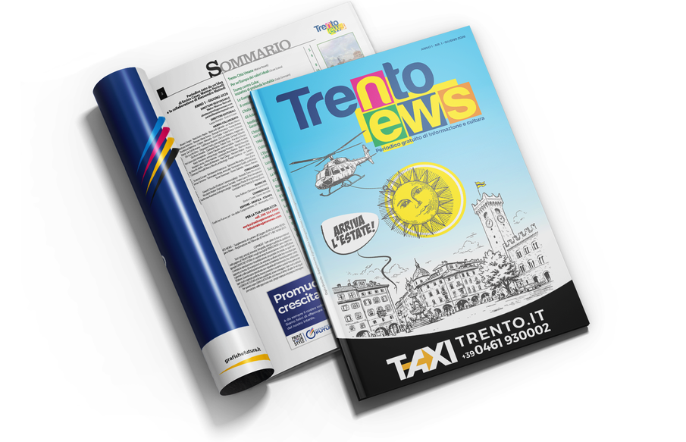 *Trento news : periodico gratuito di informazione e cultura. - Anno 1, n. 1 (giugno 2026)- . - Mattarello : Grafiche Futura, 2026- . - volumi : ill. ; 31 cm. ((Periodicità non dichiarata. – Disponibile anche online. - CFI1185954
Supplemento a: *Valsugana news [M1446]
Soggetto: Trento - Periodici
Copia digitale: 1(2026)-

